
Instituto Nacional de Pesquisas Espaciais
Curso de Pós-Graduação em Computação Aplicada

CAP-351-3 - Neurocomputação
Professor:
Marcos Gonçalves Quiles

Rede MultiLayer Perceptron

Camila Pereira Sales

São José dos Campos - 2019
1. Introdução

O uso de uma Rede Neural Artificial (RNA) do tipo Multi Layer Perceptron (MLP) requer a configuração de uma série de atributos da rede que influênciam em seu desempenho tais como número de camadas ocultas, quantidade de neurônios em cada camada, taxa de aprendizagem, quantidade de épocas de treinamento, termo momentum, função de ativação, entre outros.

Com relação a configuração da rede MLP, não existe uma configuração universal, pelo contrário, para cada propósito de utilização da rede é necessário que se utilize uma topologia adequada para o problema. No entanto, não há um "método mágico" que nos dá a configuração ideal. Por isso, ficamos dependentes de meta-heurísticas e testes empíricos para obte-las.

1.1 Objetivo
- Realizar testes com 3(ou mais) datasets selecionados do repositório da UCI (iris, etc...) para várias configuração da rede.
- Ilustrar graficamente o processo de aprendizagem pela redução do erro quadrático médio.
- Dividir o conjunto em duas partes (Treino e Validação).
- Considerar impacto do termo de momentum.
- ConsiderarImpacto da regularização L2.

2 Metodologia

2.1 Tecnologias utilizadas

Para realizar os esperimentos foi utilizado a linguagem de programação Python 3.6, por meio da ferramenta Jupyter Notebook, que foi utilizado para melhor organização do projeto e facilidade de visualizar e alterar os testes.
As bibliotecas utilizadas estão descritas na Figura 1, onde para o desenvolvimento do modelo utilizou-se o Keras e para a divisão do dataset foi utilizado o sklearn. O Numpy e pandas foram utilizados para a manipulação de dados e o matplotlib para visualização.
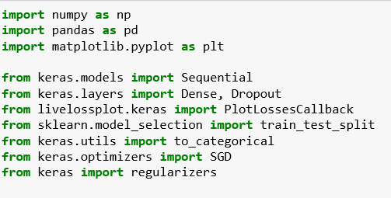
Figura 1 – Bibliotecas utilizadas no experimento.

2.2 Dados

Segundo site oficial, UCI Machine Learning Repository é um repositório de banco de dados online criado inicialmente por estudantes da The University of California – Irvine. Amplamente utilizado por estudantes do mundo todo para o treinamento de algoritmos de aprendizado de máquina, o repositório fornece mais de 480 datasets.
Foram utilizados os datasets:

- Iris: O conjunto de dados contém 3 classes de 50 instâncias cada, em que cada classe se refere a um tipo de planta de íris.
- Balance Scale: conjunto de dados foi gerado para modelar resultados experimentais psicológicos.
- Wine Quality (red): conjuntos de dados estão relacionados a variantes vermelhas e brancas do vinho "Vinho Verde" português.

3. Experimentos

Os esperimentos serão realidados com os três datasets escolhidos, com os termos da rede variando, os termos serão o momentum, com valor de 0.60 e 0.90 e com a aplicação ou não da função de regularização L2.

3.1 Caso de Teste I: Iris dataset

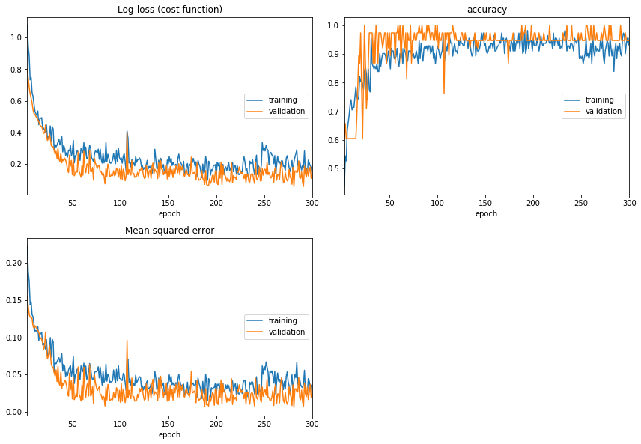
Figura 2 – Momentum = 0.90 Sem Regularização.

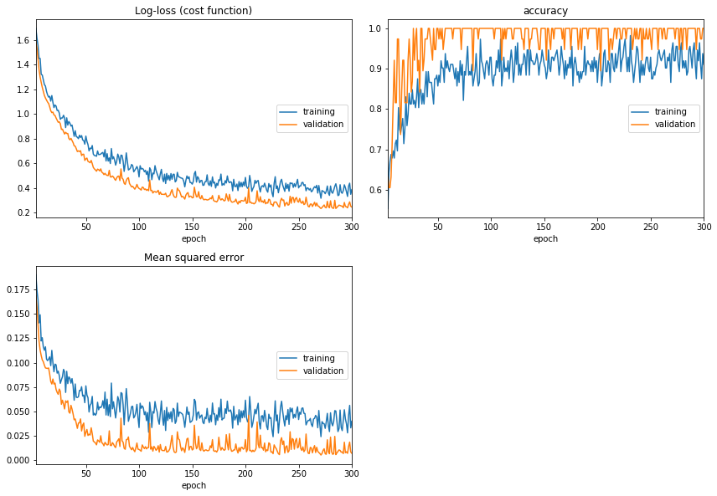
Figura 3 – Momentum = 0.90 com regularização L2

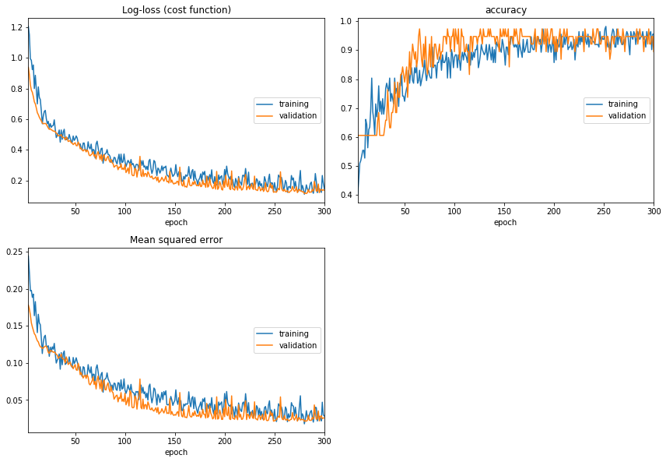
Figura 4 – Momentum = 0.60 sem regularização

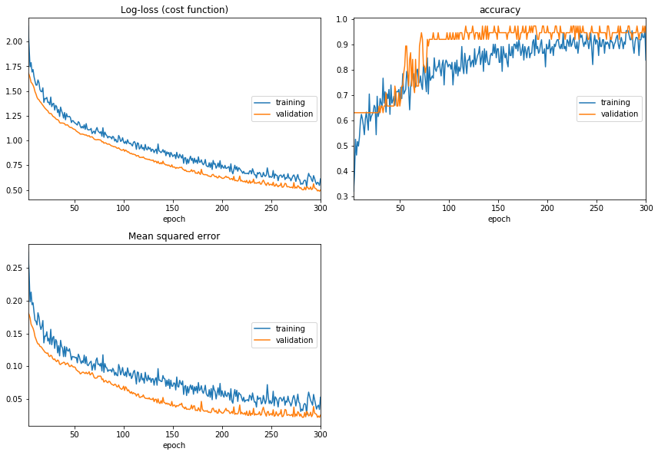
Figura 5 – Momentum = 0.60 com regularização L2

Neste esperimento pode observar que com a regularização L2 o decaimento do custo e do erro médio quadratico foi mais suave do que sem a regularização.
Os esperimentos com momentum de 0.60 estabilizaram mais devagar do que os com momentum de 0.90.
Pode-se observar também que o custo é maior quando aplicado a regularização L2.

3.2 Caso de Teste II: Balance Scale dataset

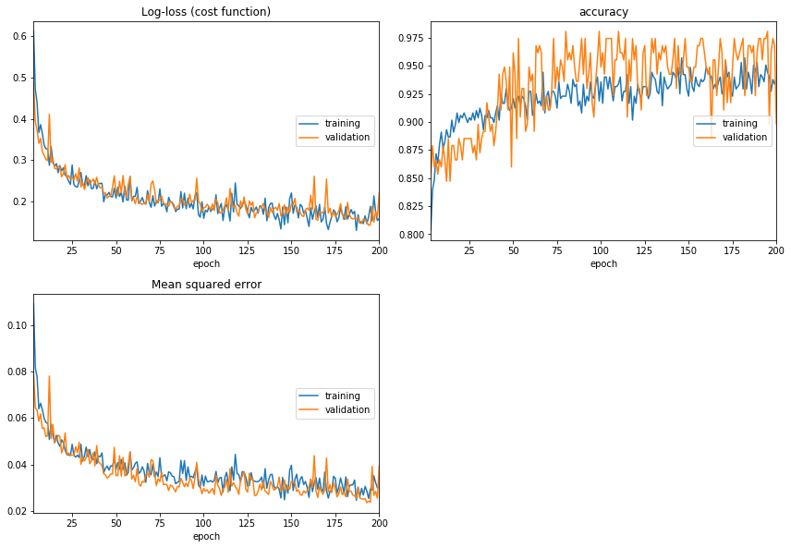

Figura 6 – Momentum = 0.90 Sem Regularização

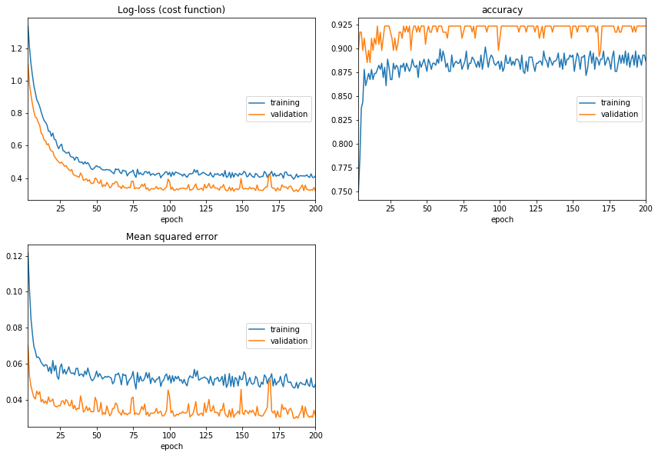
Figura 7 – Momentum = 0.90 com regularização L2

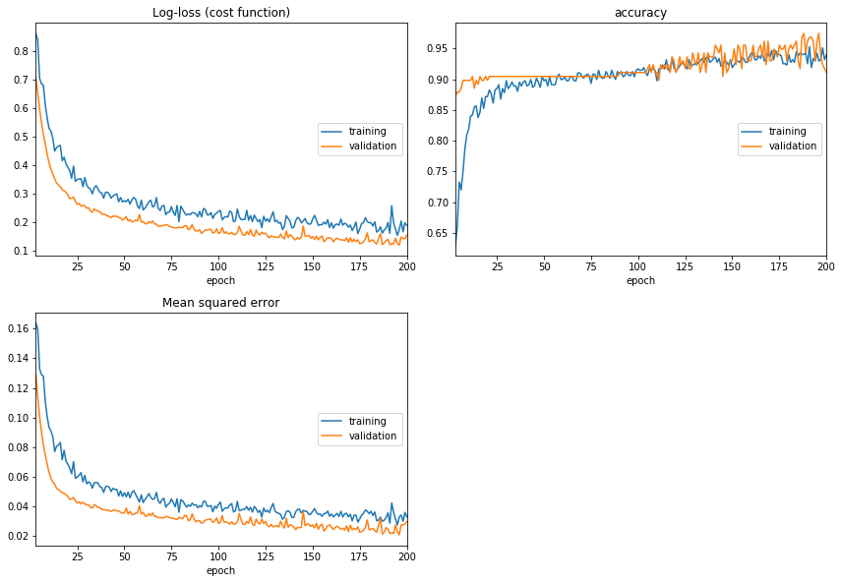

Figura 8 – Momentum = 0.60 sem regularização
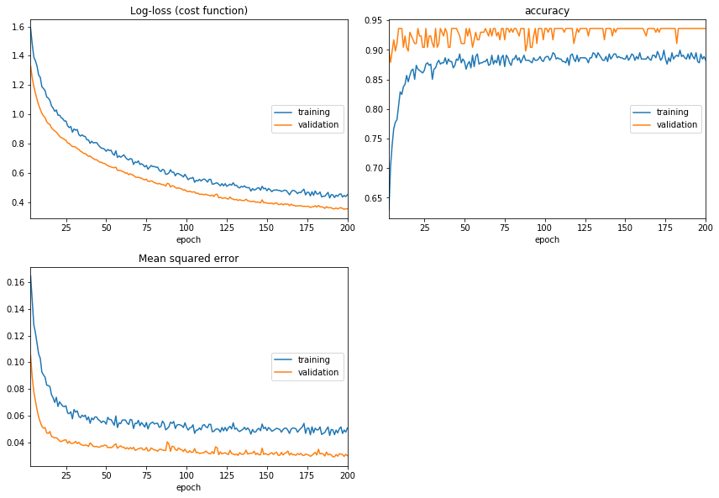

Figura 9 – Momentum = 0.60 com regularização L2

Neste experimento os modelos com a regularização L2 se estabilizaram logo nas primeiras épocas.
Pode-se observar o mesmo que o que observado no experimento com o dataset 1, em relação à variação do momentum e a aplicação da regularização.
3.3 Caso de Teste III: Wine Quality (red) dataset
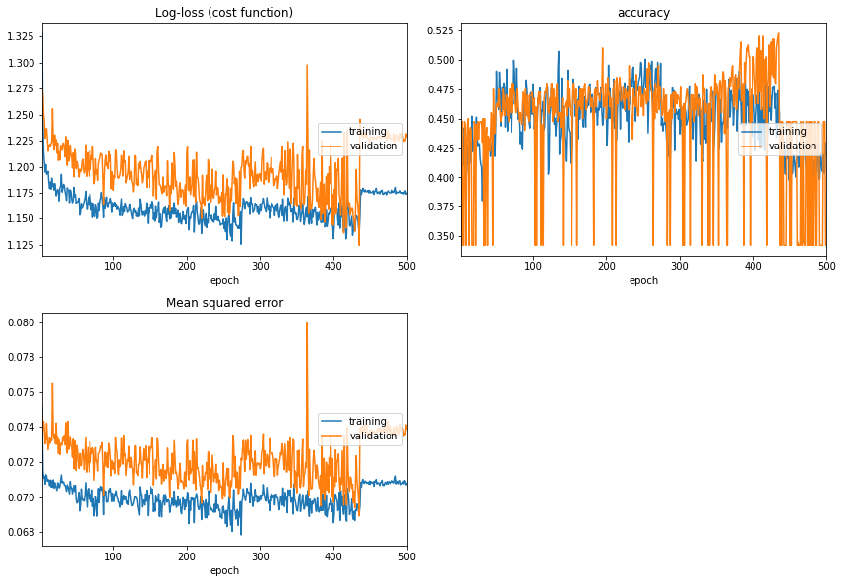
Figura 10 – Momentum = 0.90 sem regularização

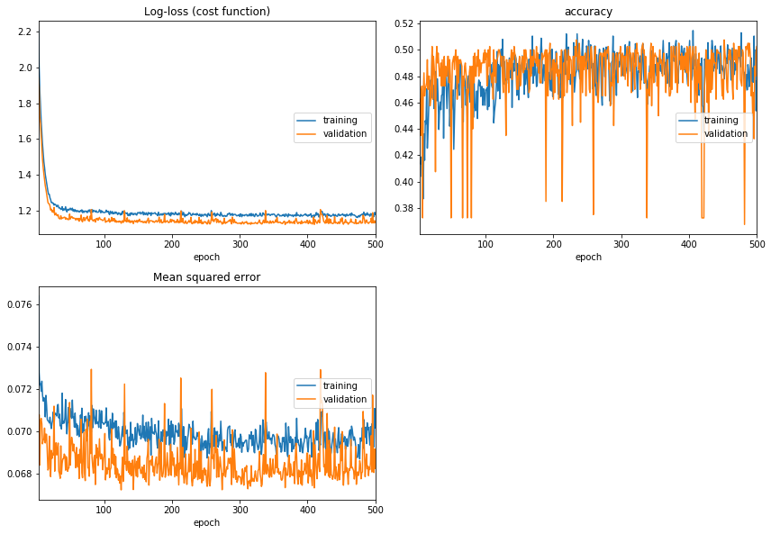

Figura 11 – Momentum = 0.90 com regularização L2

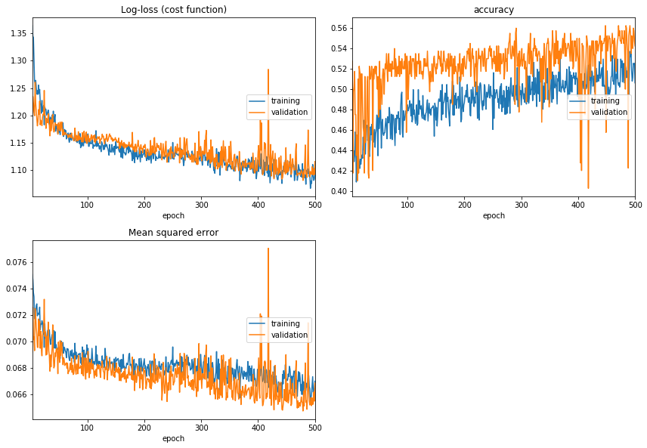

Figura 12 – Momentum = 0.60 sem regularização
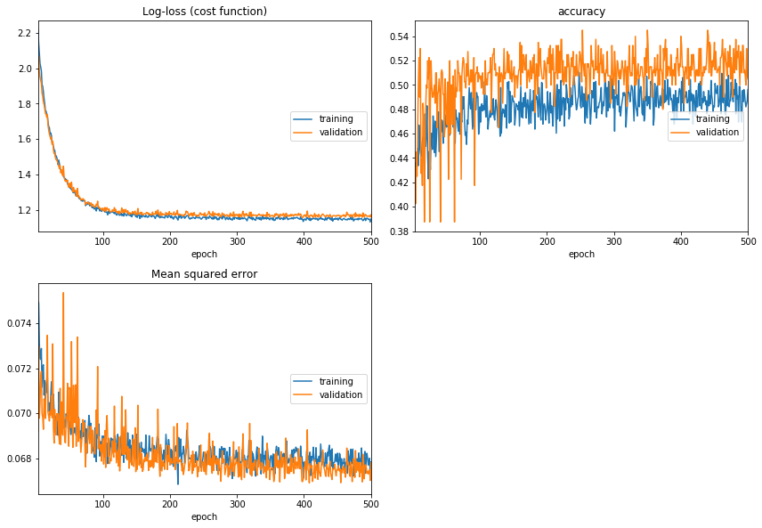

Figura 13 – Momentum = 0.60 com regularização L2

Neste caso a rede MLP não obteve bom resultado, com nenhuma das configurações, mas pode-se notar diferenças no aprendizado em relação ao termo momentum, com 0.60 ele foi mais gradual do que com 0.90.
Pode-se observar também que com o momentum com 0.60 a variação da acurácia da rede era menor, medida também afetada pela aplicação da regularização L2, mas a combinação das duas que mostrou menor variação.

